Vérifier la somme MD5
Qu'est-ce que la somme md5 ?
Il s'agit tout simplement d'un nombre construit à la création de l'image disque et établi en fonction des fichiers présents. C'est une clé de chiffrement dont le rôle est de s'assurer que l'image a bien été téléchargée en intégralité. Lorsque l'on vérifie la somme md5, on fait les choses suivantes :
- un calcul de chiffrement est fait à partir des fichiers présents dans ce qui a été téléchargé ;
- on vérifie si ce chiffrement correspond bien à celui de l'image originale.
Si les nombres ne correspondent pas, c'est qu'il y a eu une erreur lors du téléchargement.
Cette étape n'est pas obligatoire. C'est une “assurance” supplémentaire. Il est en revanche conseillé de vérifier la somme md5 si la distribution ne fonctionne pas du tout ou imparfaitement, ou qu'il y a eu une erreur lors de la gravure. Dans la très grande majorité des cas, il n'y a pas de problème.
Nous commençons par relever le numéro inscrit sous les liens de téléchargements :
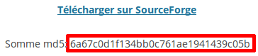
Le plus simple est de le copier dans le presse-papier après l'avoir sélectionné : nous double-cliquons dessus, puis nous appuyons en même temps sur les touches [Ctrl] et [C].

Sous Linux
Ouvrir un terminal dans le répertoire où se trouve le fichier téléchargé (sous pcmanfm: option ⇒ ouvrir un terminal) puis taper:
md5sum nom-de-liso.iso

Sous Windows
Il nous faut un logiciel capable d'effectuer cette vérification. Dans ce tutoriel, nous allons faire la démonstration avec MD5Checker que nous pouvons télécharger ici : http://getmd5checker....
Ce logiciel est simple à utiliser et ne nécessite pas d'installation. Lorsque nous le téléchargeons, nous téléchargeons une archive au format ZIP. Si nous utilisons une version 7 ou supérieure de Windows, nous n'aurons même pas besoin de décompresser cette archive, car Windows lit les fichiers ZIP comme s'il s'agissait d'un répertoire. Dans le cas contraire, un double-clic sur ce fichier devrait ouvrir le logiciel archiveur/désarchiveur de notre système avec lequel nous n'aurons qu'à décompresser MD5Checker dans le dossier de notre choix.
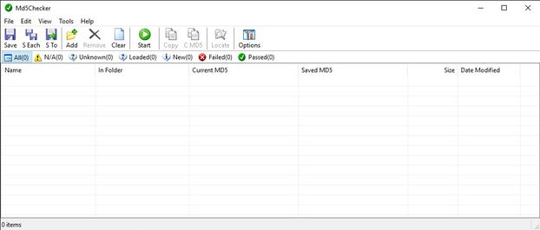
À l'ouverture, MD5Checker se présente ainsi :
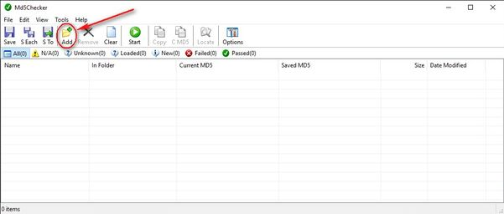
Nous cliquons sur Add:
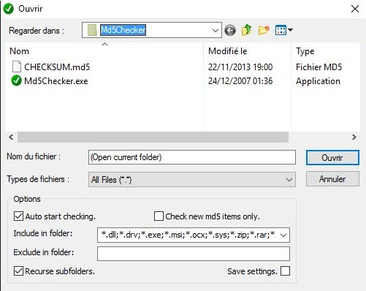
Une boîte de dialogue de sélection de fichier s'ouvre :
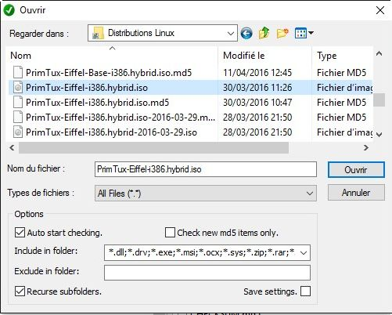
Nous localisons l'image ISO de PrimTux et nous cliquons sur “Ouvrir” :
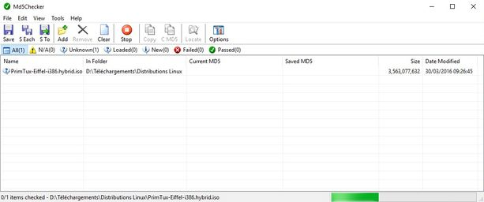
Nous revenons alors dans la fenêtre principale dans laquelle apparaît maintenant le nom de la distribution. Le calcul de la somme md5 se déclenche automatiquement, la barre verte en bas à droite progresse au fur et à mesure de l'opération :
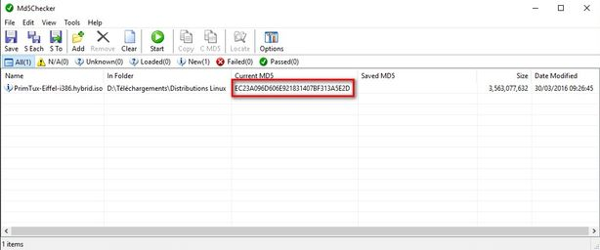
À la fin de l'opération la somme md5 calculée apparaît :
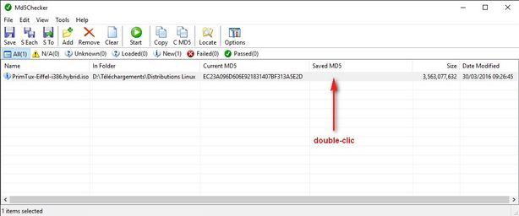
Pour vérifier si elle correspond bien à l'image originale, nous double-cliquons, sur la même ligne, dans la colonne “Saved MD5” :
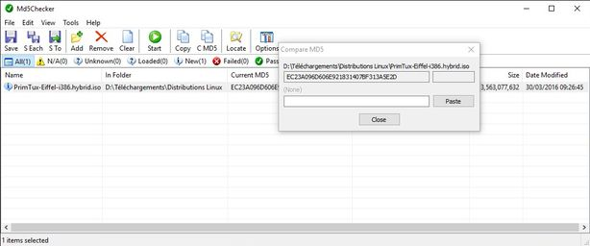
Une nouvelle fenêtre apparaît:
Si nous avons bien copié dans le presse-papiers la somme md5 inscrite sous les liens de téléchargement, il nous suffit de cliquer sur “Paste”. Si ce n'est pas le cas, il est n'est pas trop tard pour le faire en retournant sur la page de téléchargement du site de PrimTux.
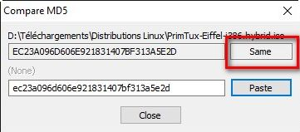
Après avoir cliqué sur “Paste” la vérification des deux nombres se fait automatiquement: si ce sont les mêmes, nous lirons “Same” à droite du 1er nombre, comme ici:
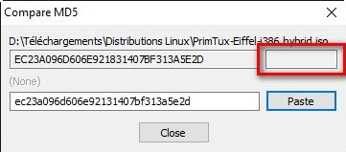
Sinon, la case reste vide, comme ici:
Dans ce cas c'est que l'image est corrompue. Il faut refaire le téléchargement. Essayez alors sur un autre lien que celui de votre premier téléchargement.

